Л.М.Евдокимова
Муниципальное автономное общеобразовательное учреждение средняя общеобразовательная школа № 48 г.Екатеринбурга
E-mail: vepreval@mail.ru
Адаптивная модель инклюзивного образования в массовой школе
Аннотация Статья раскрывает особенности разработки модели и создания системы инклюзивного образования, способствующей сохранению здоровья и развитию творческого потенциала обучающихся в условиях массовой школы
Ключевые слова инклюзивное образование, дети с особыми возможностями здоровья (ОВЗ), развитие творчества, сохранение здоровья.
L.M.Evdokimova
Municipal autonomous educational institution secondary school No. 48 of Yekaterinburg
E-mail: vepreval@mail.ru
Adaptive model of inclusive education in mass schools
Abstract The article reveals the features of developing a model and creating a system of inclusive education that promotes the preservation of health and the development of students' creative potential in a mass school environment.
Keywords inclusive education, children with special health needs (HIA), development of creativity, preservation of health.
В настоящее время все чаще в педагогической практике стало появляться понятие «инклюзивное образование». Государственные нормативно-правовые документы ставят перед современным российским образованием задачи создания новой адаптивной школы.
«Новая школа - это школа для всех. В любой школе будет обеспечиваться успешная социализация детей с ограниченными возможностями здоровья, детей-инвалидов, детей, оставшихся без попечения родителей, находящихся в трудной жизненной ситуации. Новая школа - это центр взаимодействия как с родителями и местным сообществом, так и с учреждениями культуры, здравоохранения, спорта, досуга, другими организациями социальной сферы. Школы как центры досуга будут открыты в будние и воскресные дни, а школьные праздники, концерты, спектакли, спортивные мероприятия будут местом семейного отдыха. При этом стратегической целью государственной политики в области образования является повышение доступности качественного образования…» [3]. Особое внимание необходимо уделить уязвимым категориям детей. Необходимо разрабатывать и внедрять формы работы с такими детьми, позволяющие преодолевать их социальную исключенность и способствующие реабилитации и полноценной интеграции в общество.
Таким образом, мы видим, что внимание государства к инклюзивному образованию велико. Однако, в современном обществе, в большинстве случаев, инклюзивное образование понимают достаточно «узко» - как обучение детей-инвалидов (по зрению, слуху, костно-мышечного аппарата и др., т.е. тяжелые формы инвалидности) в массовой школе, в то время, как понятие имеет значительно более широкий смысл.
Инклюзивное образование (фр. inclusif-включающий в себя, лат. include-заключаю, включаю) - процесс развития общего образования, который подразумевает доступность образования для всех, в плане приспособления к различным нуждам всех детей, что обеспечивает доступ к образованию для детей с особыми потребностями.
Инклюзивное образование стремится развить методологию, направленную на детей и признающую, что все дети — индивидуумы с различными потребностями в обучении. Инклюзивное образование старается разработать подход к преподаванию и обучению, который будет более гибким для удовлетворения различных потребностей в обучении. Существует восемь принципов инклюзивного образования:
- Ценность человека не зависит от его способностей и достижений;
- Каждый человек способен чувствовать и думать;
- Каждый человек имеет право на общение и на то, чтобы быть услышанным;
- Все люди нуждаются друг в друге;
- Подлинное образование может осуществляться только в контексте реальных взаимоотношений;
- Все люди нуждаются в поддержке и дружбе ровесников;
- Для всех обучающихся достижение прогресса скорее может быть в том, что они могут делать, чем в том, что не могут;
- Разнообразие усиливает все стороны жизни человека.
Согласно материалам Международной конференции «Инклюзивное образование: перспективы развития в России» [1]:
- Инклюзия является процессом увеличения степени участия каждого отдельного учащегося в академической и социальной жизни школы, а также процесс снижения степени изоляции учащихся во всех процессах, протекающих внутри школы.
- Инклюзия призывает к реструктуризации культуры школы, ее правил и внутренних норм и практик, чтобы полностью принять все многообразие учеников, с их личными особенностями и потребностями.
- Инклюзия непосредственно касается всех учеников школы, а не только особенно уязвимых категорий, таких как дети с ограниченными возможностями.
- Инклюзия ориентирована на совершенствование школы не только для учеников, но и для учителей и ее работников.
- Многообразие и непохожесть детей друг на друга видится не проблемой, требующей решения, а важнейшим ресурсом, который можно использовать в образовательном процессе.
Согласно Саламанкской декларации о принципах, политике и практической деятельности в сфере образования лиц с особыми потребностями (Саламанка, Испания, 7—10 июня 1994 г.):
- Каждый ребенок имеет уникальные особенности, интересы, способности и учебные потребности. Необходимо разрабатывать системы образования и выполнять образовательные программы так, чтобы принимать во внимание широкое разнообразие этих особенностей и потребностей.
- Лица, имеющие особые потребности в области образования, должны иметь доступ к обучению в обычных школах. Обычные школы должны создать им условия на основе педагогических методов, ориентированных прежде всего на детей с целью удовлетворения этих потребностей.
- Обычные школы с такой инклюзивной ориентацией являются наиболее эффективным средством борьбы с дискриминационными воззрениями, создания благоприятной атмосферы, построения инклюзивного общества и обеспечения образования для всех; более того, они обеспечивают реальное образование для большинства детей и повышают эффективность и, в конечном счете, рентабельность системы образования. [5]
Таким образом, инклюзия – это процесс развития предельно доступного образования для каждого в доступных школах и образовательных учреждениях, формирование процессов обучения с постановкой адекватных целей всех учеников, процесс ликвидации различных барьеров для наибольшей поддержки каждого учащегося и максимального раскрытия его потенциала.
Мы видим, что основная ставка на образование особых детей (а не только инвалидов) делается не на специальные коррекционные образовательные учреждения, число которых стремительно уменьшается с каждым годом (в Свердловской области за последние 3 года число СКОУ сократилось на 5 % при росте на 2 % количества обучающихся в них; 10 СКОУ прекратили свою деятельность полностью), а на обычные массовые школы.
Что же происходит в реальности? В настоящее время в Москве работают более полутора тысяч общеобразовательных школ, из них по программе инклюзивного образования - лишь 47.
В Санкт-Петербурге с 2006 года программы инклюзивного образования в полной мере реализуются в 3-х школах. [8]
Согласно данным за 2023 год в Свердловской области работает всего 64 государственные образовательные организации, реализующие адаптированные основные образовательные программы; 15 региональных ресурсных центров по поддержке детей с ОВЗ. Более 28 тысяч детей школьного возраста Свердловской области относятся к категории детей с ОВЗ. Из них порядка 16 тысяч детей обучается в отдельных организациях и классах, реализующих АООП. Остальные 11 тысяч ребят должны получить качественное образование в условиях массовой школы, что и составляет основу инклюзивного образования.
В нашей школе в 2021-2022 обучалось 32 ребенка с ОВЗ. В 2022-2023 году таких детей было 77. В настоящее время в МАОУ СОШ № 48 обучается 110 детей с ОВЗ. Из них: инвалиды – 9 человек, ЗПР – 52 человек; ТНР – 18 человек; РАС – 11 человек; слабослышащий – 1 человек. НОДА – 2 человека. Как показывает статистика, число детей с ОВЗ с каждым годом значительно увеличивается.
Возникает ряд вопросов:
- Где учиться остальным детям с ОВЗ (нехватка мест в СКОУ и только несколько школы в городе работают по Программе «Доступная среда»)?
- Помимо детей-инвалидов с ОВЗ (в тяжелой форме), существует достаточное количество детей с легкой и средней формой ОВЗ; а также огромное количество истинно «особых» детей, требующих особого подхода, и нужно ли создавать в школах условия для качественного образования вышеперечисленных групп детей?
- Возможно ли в массовой школе создать доступную среду, сохраняющую здоровье и развивающую индивидуальный творческий потенциал, для всех субъектов образовательного процесса: каждого ребенка, каждого работника, каждого родителя; т.е создать истинно инклюзивное образование?
На эти вопросы попытается ответить наш проект: «Адаптивная модель инклюзивного образования, способствующая сохранению здоровья всех субъектов ОП в условиях массовой школы.
1. Уникальность и инновационный потенциал проекта образовательной организации
Уникальность и инновационный потенциал проекта состоит в создании в массовой школе без привлечения средств из Федерального бюджета доступной среды, сохраняющей здоровье и развивающей индивидуальный творческий потенциал всех субъектов образовательного процесса: каждого ребенка, каждого работника, каждого родителя. То есть, создание системы истинно инклюзивного образования в широком смысле этого понятия.

Модель инклюзивного образования, способствующего сохранению здоровья всех субъектов ОП в условиях массовой школы на основе использования инновационных образовательных технологий (рис.1)
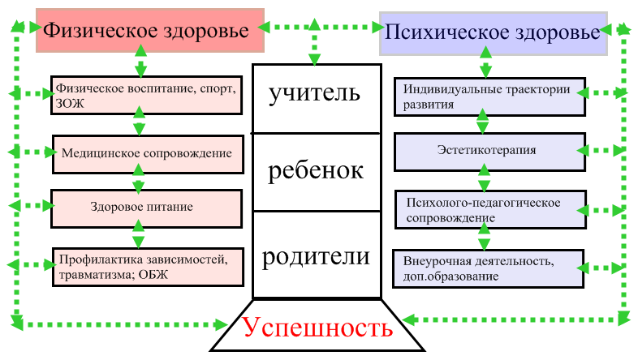
Рисунок 1. Модель инклюзивного образования в МАОУ СОШ № 48

Рассмотрим схематично каждый структурный компонент модели. Необходимо отметить, что технологии сохранения физического здоровья, отраженные в соответствующих структурах, носят достаточно традиционный характер.
1. Физическое воспитание, спорт, ЗОЖ (рис. 2)
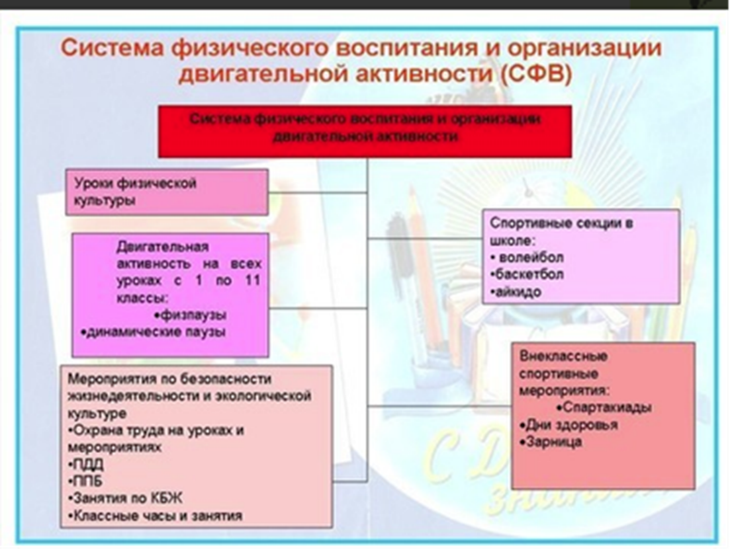

Рисунок 2. Система физического воспитания и сохранения ЗОЖ

  - Медицинское сопровождение (рис.3)
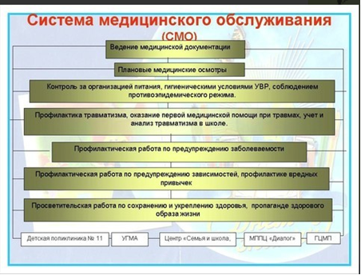
Рисунок 3. Система медицинского сопровождения
3. Здоровое питание (рис.4)
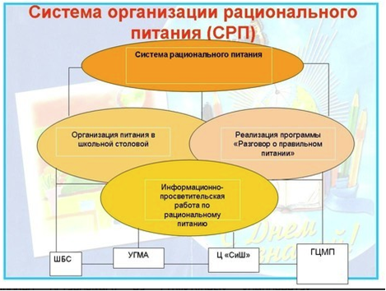
Рисунок 4. Система организации рационального здорового питания
4.Профилактика зависимостей (рис. 5)
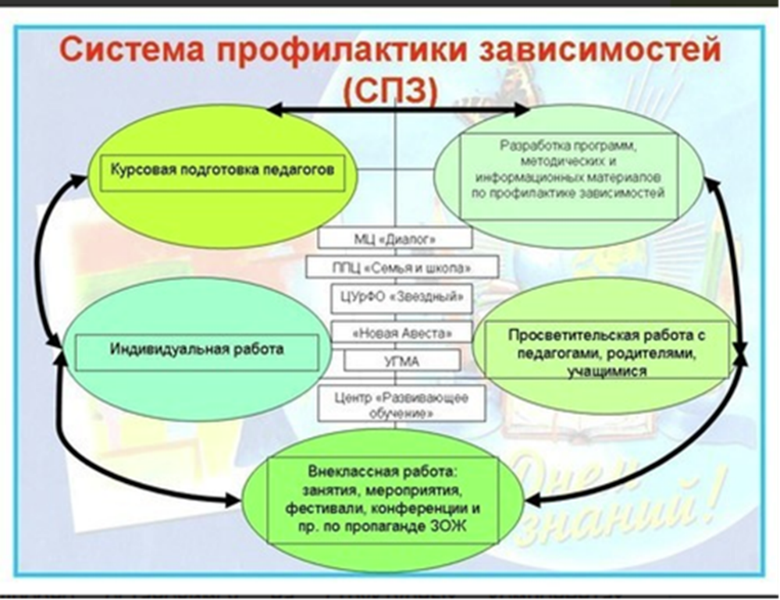
Рисунок 5. Система профилактики зависимостей
Более подробно остановимся на структурных компонентах психического здоровья, где отражены педагогические технологии инновационного характера.
5. Эстетикотерапия
Под эстетикотерапией понимается наука, изучающая влияние эстетических факторов на здоровье человека. Эстетикотерапия в образовательном процессе представляет собой инновационную педагогическую технологию, состоящую из трех основных структурных блоков: художественная терапия, музыкальная терапия и театральная терапия. (рис. 6)
Рисунок 6. Структурные разделы эстетикотерапии
Каждая из структурных единиц наполнена рядом форм и методов работы, оказывающих терапевтический эффект на психику и физиологию школьника (рис.7).
Рисунок 7. Художественная терапия
Оформительская и дизайнерская деятельность подразумевает цветовую и формообразующую организацию образовательного пространства совместно с детьми: сезонное оформление классов, школы, пришкольной территории, дизайнерское оформление парт, декорации и костюмы к театрализованным выступлениям и пр. Экскурсионная работа включает, как посещение музеев, выставок, театров, так и выходы на природу, Дни здоровья на природе. Цветовая зрительная гимнастика проводится на основе компьютерного проигрывателя Медиа Плеер; современных визуальных тренажеров: стереограмма, тренажер «Сила Анха», психоделика, фактчекинг, иллюзии Ямамото Хашима, таблицы Рабкина (рис.8).
Рисунок 8. Музыкальная терапия
Пение песен караоке в букварный период значительно упрощает процесс обучения грамоте: развитие фонематического слуха, повышение техники чтения. Каждый урок начинается и заканчивается под музыку, что решило дисциплинарные проблемы. Физпаузы из стандартных наклонов и поворотов превратились в танцевальные паузы. Хором поем не только песни, но и слоги, правила и .д. На переменах звучит танцевальная музыка, особенно по субботам. Музыкальное сопровождение самостоятельных работ повышает качество их выполнения и уровень самодисциплины. Музыкальные релаксационные упражнения снимают утомление и излишнее напряжение на уроках. Ритмизированные упражнения, нейрогимнастика ритмизируют и деятельность вегетативной системы ребенка. К музыкальной терапии довольно быстро подключаются дети, как организаторы деятельности: приносят музыкальные инструменты в школу, играют на них для одноклассников и т.д.
Рисунок 9. Театральная терапия
Пальчиковые игры и пластическое фантазирование решают проблемы гиподинамии, развивают тактильные ощущения, мелкую мускулатуру. Театрализованные представления (арттерапия) способствуют раскрепощению, расслаблению, успешной самореализации и социализации учащихся, снимают стрессовые ситуации, активизируют, тонизируют, способствуют сохранению позитивного настроя. В течение учебного года с детьми удается поставить более 20 различного рода театрализованных представлений (рис.9).

- Психолого-педагогическое сопровождение (рис.10)
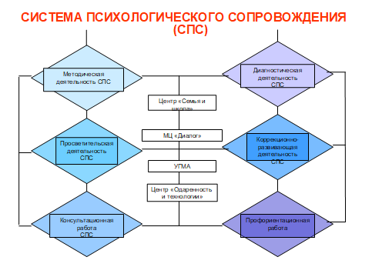
Рисунок 10. Система психологического сопровождения
В основе этой работы лежит единство четырех функций: диагностики проблем, информации о проблеме и путях ее решения, консультация на этапе принятия решения и разработка плана решения проблемы, помощь на этапе решения проблемы. Основными принципами содержания и форм работы в образовательном учреждении с особыми детьми являются: соблюдение интересов ребенка; системность; непрерывность; вариативность и рекомендательный характер. На основе данного вида сопровождения составляется индивидуальная траектория развития каждого обучающегося.
Помимо традиционных форм и методов планируется разработка программы «Сотвори себя сам» с комплексом следующих занятий:
- Индивидуальных: для обучающихся, учителей, родителей, носящих релаксационный характер и направленных на преодоление тревожности, страхов, стрессов, переутомления, агрессии, апатии и др. негативных состояний.
- Групповых (межличностных) – семейных: для семей с детьми, нуждающимися в особом подходе. Эти занятия носят диагностический характер с целью оказания помощи на этапе решения проблемы.
- Групповых (межличностных) – школьных: педагог – ученик; педагог – педагог; ученик – ученик; педагог – родители; родители – родители. Данные занятия направлены на преодоление и предупреждение конфликтных ситуаций.
Главной целью программы является обеспечение комфортного психо-эмоционального состояния всех субъектов образовательного процесса для сохранения здоровья и успешной самореализации, независимо от психофизических особенностей развития.
Необходимым условием для реализации программы является функционирование в школе РЕСУРСНОГО КЛАССА, который позволяет реализовать вышеуказанные компоненты для детей с РАС в комфортных для них условиях. Одновременное функционирование и педагогических технологий и специально оборудованных помещений еще в большей степени позволяет осуществить индивидуальный подход к каждому ребенку в школе. Подробно с деятельностью ресурсного класса можно познакомиться на официальном сайте школы по ссылке https://школа48.екатеринбург.рф/?section_id=195.

7. Внеурочная деятельность и дополнительное образование. В настоящее время в школе реализуются 12 программ внеурочной деятельности, 16 - дополнительного образования; Музей истории ОМОН; ведется активная внеклассная работа; регулярно проводятся социальные акции. Развита сеть социального партнерства – более 15 социальных партнеров. Работает «Школа для родителей» и группы продленного дня.

8.Материально-технические условия. МАОУ СОШ № 48 имеет все необходимые материально-технические условия для реализации проекта, подробно с которыми можно познакомиться на официальном сайте школы: https://школа48.екатеринбург.рф/sveden/objects. В школе работают два спортивных зала, спортивный корт, межшкольный стадион для разных видов спорта, класс ритмики, ресурсный класс, информационно-библиотечный центр. Все кабинеты оборудованы компьютерной техникой с доступом в Интернет. Со специальными условиями для обучения инвалидов и лиц с ограниченными возможностями здоровья можно познакомиться на сайте школы https://школа48.екатеринбург.рф/sveden/ovz.
Мониторинг обеспечения достоверности результатов проводится с помощью следующих диагностических методик:
Диагностика уровня тревожности (первичная и повторная) (Филлипса). Цветовая диагностика Люшера. Проективная методика А.М.Прихожан. Количественный анализ заболеваемости органов зрения, слуха, опорно-двигательного аппарата. Наблюдение за комфортностью образовательного процесса и психического состояния каждого ребенка.
Было проведено анкетирование на предмет удовлетворенности обучающихся, родителей, педагогов образовательным процессом. По результатам анкетирования удовлетворены образовательной деятельностью: 72% обучающихся; 65% родителей; 40% педагогов; удовлетворены организацией внеурочной деятельности и дополнительного образования – 42% обучающихся; 45% родителей; 55% педагогов; удовлетворены организацией индивидуального подхода и здоровьесбережения – 42% обучающихся; 32% родителей; 45% педагогов.
Психо-физиологическое состояние обучающихся в рамках реализации проекта контролировался с помощью диагностической методики изучения тревожности Филлипса и проективной методики А.М.Прихожан. Результаты диагностики следующие: Общая тревожность в школе снижается с 70% до 20%; переживание социального стресса – с 70% до 30%; фрустрация потребности в достижении успеха – с 50% до 20%; страх самовыражения – с 60% до 23%; страх ситуации проверки знаний – с 73%; до 10% ; страх не соответствовать ожиданиям окружающих - с 50% до 30%; низкая физиологическая сопротивляемость стрессу – с 63% до 46%; проблемы и страхи в отношениях с учителями – с 27%; до 5% ; удовлетворены образовательной деятельностью: 72% обучающихся; 65% родителей; удовлетворены организацией внеурочной деятельности и дополнительного образования – 42% обучающихся; 45% родителей; удовлетворены организацией индивидуального подхода и здоровьесбережения – 42% обучающихся; 32% родителей.
Список литературы
- Выводы и рекомендации 48-й сессии международной конференции по образованию (мко): Инклюзивное образование: путь в будущее. www.ibe.unesco.org
- Дианова, В.И. Проблемы интегрированного обучения и предпосылки их решения: (из опыта работы пилотных площадок интегрированного образования детей с ограниченными возможностями здоровья в Краснодарском крае) / В.И. Дианова // Воспитание и обучение детей с нарушениями развития. – 2010. – № 4. – С. 19-24.
- Единая концепция специального федерального государственного стандарта для детей с ограниченными возможностями здоровья: основные положения / Н.Н. Малофеев [и др.] // Дефектология. – 2010. – № 1. – С. 6-22.
- Екжанова, Е.А. От интеграции к инклюзии / Е.А. Екжанова ; беседовала О. Решетникова // Школьный психолог. – 2010. – № 16. – 16-31 августа. – С. 34-37.
- Загуменнов Ю.Л. Организация инклюзивного образовательного процесса в современной школе//Образовательная среда региона: от локальных инициатив к сетевому взаимодействию: Материалы открытой очно-дистанционной научно-практической конференции/МГИРО. Минск: МГИРО, 2011.
- Малофеев, Н.Н. Дети с отклонениями в развитии в общеобразовательной школе: общие и специальные требования к результатам обучения / Н.Н. Малофеев, О.С. Никольская ; отвечает О.И. Кукушкина // Воспитание и обучение детей с нарушениями развития. – 2010. – № 5. – С. 6-11.
- Назарова, Н. Интегрированное (инклюзивное) образование: генезис и проблемы внедрения / Н. Назарова // Социальная педагогика. – 2010. – № 1. – С. 77.
- Развитие и образование особенных детей: проблемы, поиски : сб. науч.-практ., проектных и метод. материалов / сост. О.Н. Ертанова. М. : Ин-т пед. инноваций РАО, 1999. – 240 c. – (Проблемы образования детей с особенностями развития и инвалидностью / под общ. ред. В.И. Слободчикова ; науч. ред. В.К. Зарецкий ; вып. 2).

